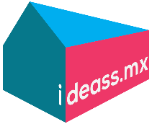
Naucalpan, Estado de México, a 19 de Diciembre 2019

Ideas y Soluciones Sustentables, S.A. de C.V.
Av. Adolfo López Mateos No 14, Col Santa Cruz del Monte,
Naucalpan, Estado de México, C.P. 53110
Tel: 53931773, 53939472, 55720116
MXT100920FJ9

A QUIEN CORRESPONDA:

Por este medio, yo, Roberto Sosa Rodríguez notifico mi deseo de recibir la prestación de comedor especificada en el Plan de Previsión Social de la empresa Ideas y Soluciones Sustentables, S.A. de C.V. a partir del día 19 de Diciembre 2019.

ATENTAMENTE

___________________________________
ROBERTO SOSA RODRIGUEZ

